Афиша онлайн (офлайн) мероприятий с 7.09.2020 по 13.09.2020

Название района | Название учреждения | Название мероприятия, краткое содержание | Афиша, дата и время проведения | Электронный адрес проведения мероприятия (ссылка для размещения)
Тукаевский муниципальный район | Новотроицкий СДК | «Осень глазами детей». Объявляется конкурс рисунков про осень в течение месяца. | 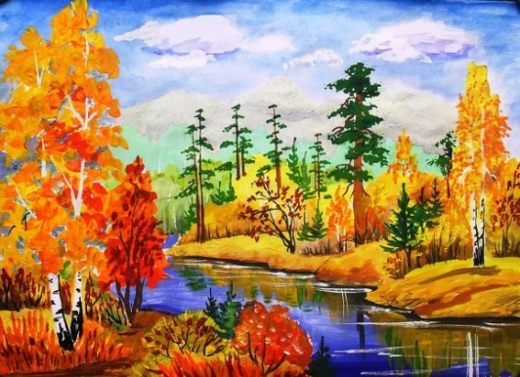  «Осень глазами детей» конкурс рисунков про осень. В течении месяца | Официальная группа ВКонтакте «Культурная площадка» – http://vk.com/kulturnaya_ploshadka_tmr
Тукаевский муниципальный район | Малошильниское СОШ | «Беслан» час памяти в Малшильнинском СОШ среди учеников 3 и 5 класса. | 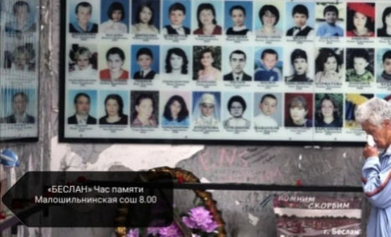 | Официальная группа ВКонтакте «Культурная площадка» – http://vk.com/kulturnaya_ploshadka_tmr
Тукаевский муниципальный район | Новопоселковского СДК | «Татарстан - туганилем» видеопроект к 100 – летию ТАССР.  Онлайн формат. | 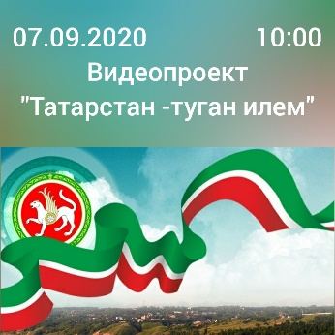 | Официальная группа ВКонтакте «Культурная площадка» – http://vk.com/kulturnaya_ploshadka_tmr
Тукаевский муниципальный район | Большешельнинский СК | «Международный день грамотности» тематическая беседа. | 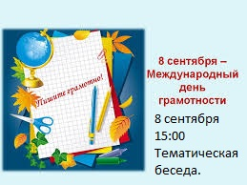 | Официальная группа ВКонтакте «Культурная площадка» – http://vk.com/kulturnaya_ploshadka_tmr
Тукаевский муниципальный район | Комсомольский СДК | Мастер-класс «Весёлая рыбка».  Работа с бумагой и пряжей, смешанная техника. Работа направлена на развитие художественного вкуса в смешении материалов бумаги и пряжи. | 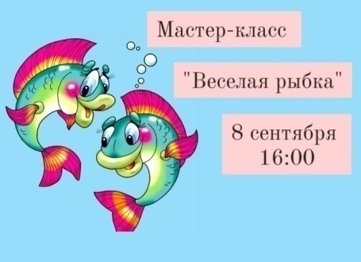 | Официальная группа ВКонтакте «Культурная площадка» – http://vk.com/kulturnaya_ploshadka_tmr
Тукаевский муниципальный район | Тлянче-Тамакский СДК | Показ кукольного театра «Буратино» в Коррекционной школе | 8 сентября  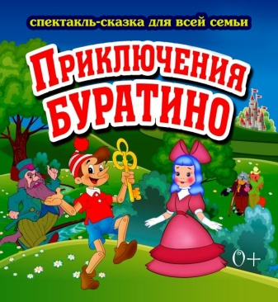 | Официальная группа ВКонтакте «Культурная площадка» – http://vk.com/kulturnaya_ploshadka_tmr
Тукаевский муниципальный район | Шильнебашский СДК | «Дары природы» конкурс рисунков | 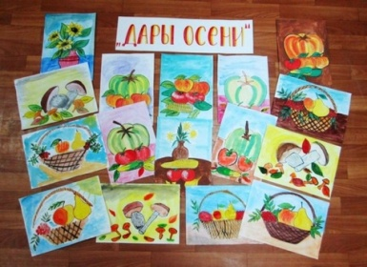  8 сентября  17:00 | Официальная группа ВКонтакте «Культурная площадка» – http://vk.com/kulturnaya_ploshadka_tmr
Тукаевский муниципальный район | Новопоселковского СДК | «Все вместе против алкоголизма» акция к Всероссийскому Дню трезвости | 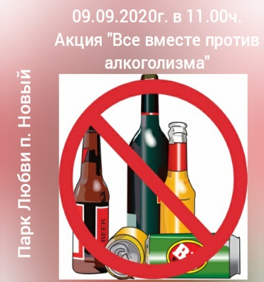 | Официальная группа ВКонтакте «Культурная площадка» – http://vk.com/kulturnaya_ploshadka_tmr
Тукаевский муниципальный район | Яна Булякский СДК | Занятие «Матурлык серләре» , посвященный Всемирному Дню красоты |   9 сентября 18:00  Занятие в клубе "Сердэш"  «Матурлык серләре» | Официальная группа ВКонтакте «Культурная площадка» – http://vk.com/kulturnaya_ploshadka_tmr
Тукаевский муниципальный район | Иштеряковский СДК | «Красота спасет мир» Мероприятие обучающее уходу за ногтями. | 9 сентября   | Официальная группа ВКонтакте «Культурная площадка» – http://vk.com/kulturnaya_ploshadka_tmr
Тукаевский муниципальный район | Комсомольский СДК | «Зарница».  Тематический историко-интеллектуальный квест, посвященный 75-летию Победы | 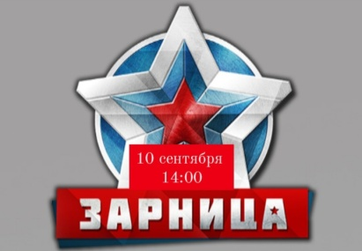 | Официальная группа ВКонтакте «Культурная площадка» – http://vk.com/kulturnaya_ploshadka_tmr
Тукаевский муниципальный район | Староабдуловский СДК | «Аллы-голле голлэмэлэр»  В Староабдуловском СДК пройдет выставка букетов. | 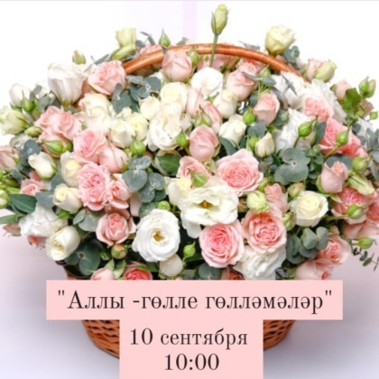 | Официальная группа ВКонтакте «Культурная площадка» – http://vk.com/kulturnaya_ploshadka_tmr
Тукаевский муниципальный район | Ташкичинский СК | «Мы выбираем мир» конкурс рисунков. Будем рисовать рисунки, вести беседу. | 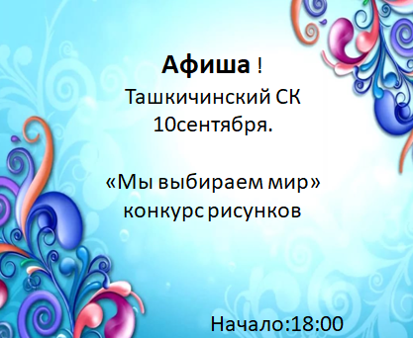 | Официальная группа ВКонтакте «Культурная площадка» – http://vk.com/kulturnaya_ploshadka_tmr
Тукаевский муниципальный район | Комсомольский СДК | Мастер-класс «Бережем природу». Работа из «бросового» материала, посвященная экологической тематике. | 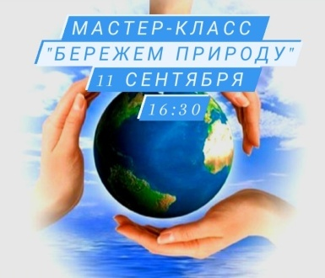 | Официальная группа ВКонтакте «Культурная площадка» – http://vk.com/kulturnaya_ploshadka_tmr
Тукаевский муниципальный район | Тлянче-Тамакский СДК | Диспут, беседа с подростками, посвященная Всемирному Дню трезвости | 11 сентября  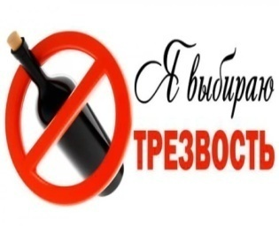 | Официальная группа ВКонтакте «Культурная площадка» – http://vk.com/kulturnaya_ploshadka_tmr
Тукаевский муниципальный район | Большешильнинский СК | «Мы против курения» тематическая беседа. | 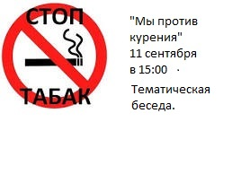 | Официальная группа ВКонтакте «Культурная площадка» – http://vk.com/kulturnaya_ploshadka_tmr
Тукаевский муниципальный район | Иштеряковский СДК | «Я выбираю ЗОЖ» Акция посвященная ко дню трезвости. Раздача листовок |  | Официальная группа ВКонтакте «Культурная площадка» – http://vk.com/kulturnaya_ploshadka_tmr
Тукаевский муниципальный район | Князевский СДК | «Праздник трезвости», акция посвященный Всероссийскому дню трезвости. | 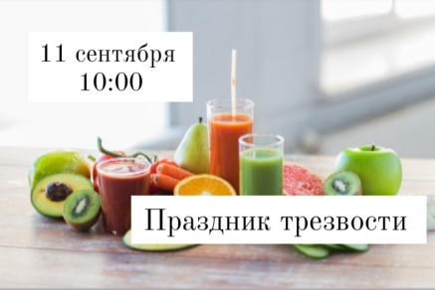 | Официальная группа ВКонтакте «Культурная площадка» – http://vk.com/kulturnaya_ploshadka_tmr
Тукаевский муниципальный район | Новотроицкий СДК | Беседа «Брось сигарету». С подростками и молодёжью проведем беседу о вреде курения. Раздадим буклеты. |  | Официальная группа ВКонтакте «Культурная площадка» – http://vk.com/kulturnaya_ploshadka_tmr
Тукаевский муниципальный район | Шильнебашский СДК | «Эстафета добрых дел» субботник, благоустройство приклубной территории | 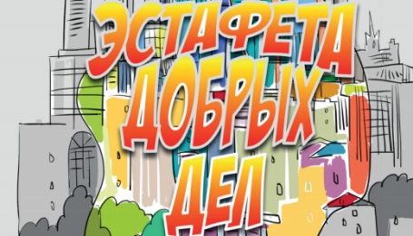  11 сентября  09:00 | Официальная группа ВКонтакте «Культурная площадка» – http://vk.com/kulturnaya_ploshadka_tmr
Тукаевский муниципальный район | Калмиинский СДК | День трезвости. Беседа с учениками старших классов о вреде спиртных напитков. | 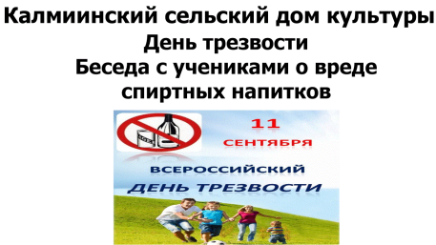 | Официальная группа ВКонтакте «Культурная площадка» – http://vk.com/kulturnaya_ploshadka_tmr
Тукаевский муниципальный район | Шильнебашский СДК | «Старые песни о главном», концертная программа, посвященная  100-летию ТАССР |   12 сентября  17:30 | Официальная группа ВКонтакте «Культурная площадка» – http://vk.com/kulturnaya_ploshadka_tmr
Тукаевский муниципальный район | Князевский СДК | «Вспомним всех поимённо», урок памяти, посвященный к Международному дню памяти жертв фашизма. | 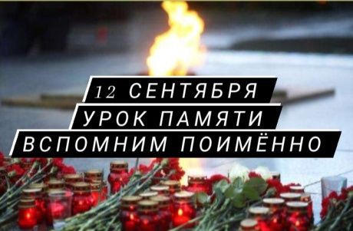 | Официальная группа ВКонтакте «Культурная площадка» – http://vk.com/kulturnaya_ploshadka_tmr
Тукаевский муниципальный район | Князевский СДК | «Броня крепка, и танки наши быстры» торжественный митинг, посвященный Дню танкиста | 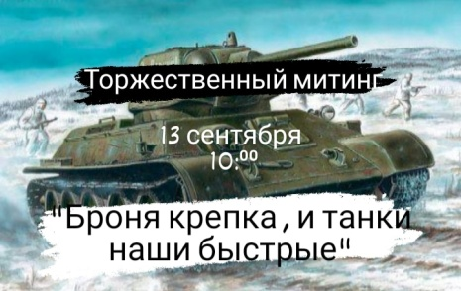 | Официальная группа ВКонтакте «Культурная площадка» – http://vk.com/kulturnaya_ploshadka_tmr
Тукаевский муниципальный район | Калмиинский СДК | Мастер класс «Самые модные прически 2020 года», приуроченные ко Дню парикмахера. Знакомство с новыми прическами. Приглашение парикмахеров. | 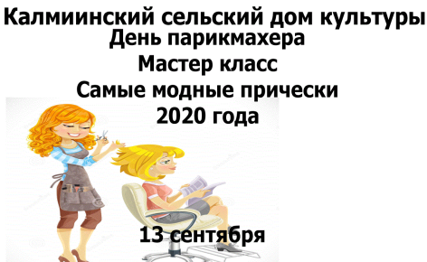 | Официальная группа ВКонтакте «Культурная площадка» – http://vk.com/kulturnaya_ploshadka_tmr

